Государственное природоохранное учреждение

«Березинский биосферный заповедник»

Соревнования по фотобёрдингу

"Заповедный кадр"
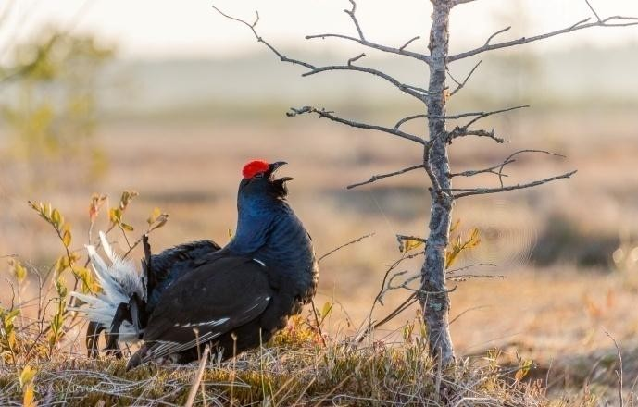
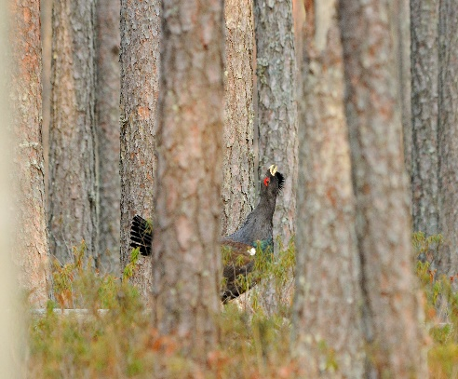
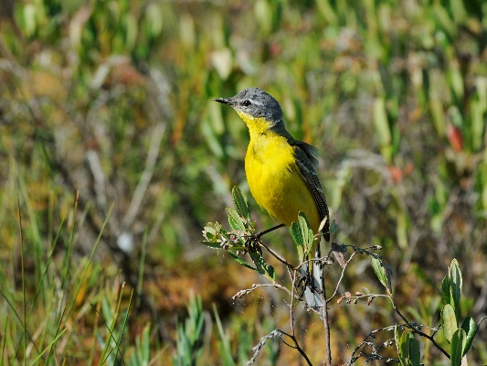

Программа соревнований
9 – 10 сентября 2023 года

День первый, 9.09
с 14:00 | Регистрация участников, заселение в ГК «Сергуч».
14:00–17:00 | Свободное посещение Музея Природы и вольеров «Лесной Зоопарк» и «Зоопарк домашних животных» Бонус!!!
17:00–18:00 | Инструктаж по регламенту соревнований. Краткое представление команд.
18:00–19:00 | Ужин для участников соревнований.*
19:00–21:00 | Вечерняя экскурсия по экотропе «По лесной заповедной тропе» Бонус!!!
День второй, 10.09
06:30 – 07:00 | Завтрак для участников соревнований в виде сухого пайка.
07:00 – 07:30  07:30 – 13:30 | Переезд к месту проведения соревнований.  Проведение соревнований (д. Крайцы, сосновый бор, пойма реки Березина).
13:30 – 14:00 | Возвращение в ГК «Сергуч».
14:00 – 15:00 | Обед для участников соревнований.*
15:00 – 18:00 | Сдача чек-листов и фотографий.
до 20:00 | Выселение из ГК «Сергуч». Отъезд.
* услуги предоставляются за дополнительную плату.

Проверка правильности определения видов птиц и подсчет результатов и общего количества набранных баллов— 11 сентября.
Объявление победителей — 12 сентября (на сайте www.berezinsky.by, в аккаунтах Березинского заповедника в социальных сетях, на эл.адреса участников).

Стоимость участия для 1 человека**–75 BYN

В стоимость включено: | Бесплатные бонусы:
- Проживание в ГК «Сергуч» (2 дня/1ночь)  - Однокомнатный двухместный номер «Стандарт» - 88 BYN/ номер  - Двухкомнатный двухместный номер «ДеЛюкс» - 110 BYN/ номер  - Трёхкомнатный четырехместный номер «Семейный» - 176 BYN/ номер  - Завтрак -11 BYN/чел  - Организационный взнос за участие в соревнованиях – 20BYN/чел | - Экскурсия по экотропе  - Посещение Музея природы и вольеров «Лесной зоопарк» и «Зоопарк домашних животных»  - Дополнительное место в номере  - Позднее выселение
** Стоимость указана при двухместном размещении в номере «Стандарт». При желании клиента проживать одному в номере – плата взимается за весь номер, при желании проживать в номере другой категории – плата взимается за номер выбранной категории.

Бронирование номеров по тел.:
+375 (2132) 37730
+375 (44) 5545552

Удачной фотоохоты!

